一个“卖国”者，如何溺毙在纽约地下室？

原创 有里儿有面 [有理儿有面](javascript:void(0);)

**有理儿有面**

微信号 youli-youmian

功能介绍 你说是不是

2021-09-09[原文](https://mp.weixin.qq.com/s?__biz=Mzg3MjEyMTYyNg==&mid=2247540169&idx=1&sn=3a60e556d6dc39b5323eb26a7fb37aca&chksm=cef609bcf98180aad1f1a129ecc8ece0ae54e211e58f936798e374dc7d25e1f444f35d189c3d&scene=27#wechat_redirect&cpage=26) 发表于

收录于合集





**全文共3003字，图片11张，预计阅读时间为7分钟。**

**文章首发于“有理儿有面”（youli-youmian），欢迎大家在朋友圈和微信群转发。**

**公众号及其他平台转载请在后台留言。**



▼

热带风暴艾达导致纽约市出现“500年一遇”的暴雨，纽约中央公园1小时降水量达78.74毫米，全天降水量达181.1毫米，均创“历史最高”纪录。

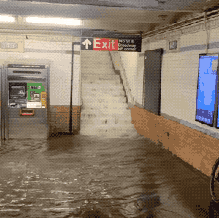

截止9月6日，艾达已经在全美造成68人死亡。风暴过去近一周了，仍有大量美国居民喝不上水用不上电，各种问题堆积成山。美国媒体报道说，当地灾后恢复工作令人“无从下手”。

暴雨中，在有多个“贫民窟”的纽约皇后区，11人因居住在地下室而遇难，其中5人为华裔。而最引起关注的，就是华裔一家三口浮尸水中的报道。

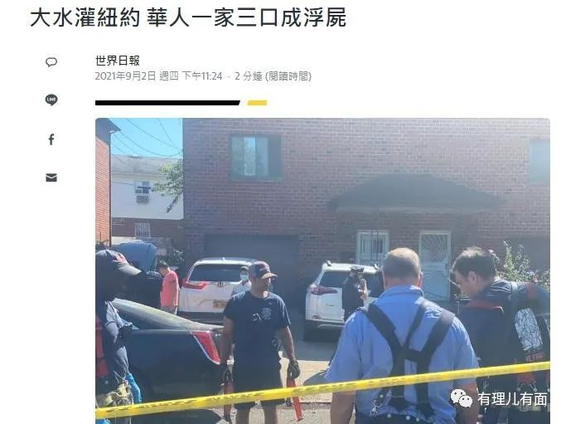

据美媒《世界日报》报道，男死者叫冷鸿升，另外两名死者是其妻女。9月1日暴雨发生后，其三人居住的地下室被水淹没，第二天中午才有人发现三人浮尸在水中，于是报警。当时判断两名年长死者70多岁，年轻女死者30多岁。

其同住地下室的老年邻居王某为外卖员，暴雨中外出送外卖所以躲过一劫。这位20年前从上海通过非法方式留在美国，过上住地下室、暴雨天送外卖“美式”生活的外卖老哥，有理哥在《[聊聊，在纽约被淹死的华人一家三口](http://mp.weixin.qq.com/s?__biz=Mzg3MjEyMTYyNg==&mid=2247539988&idx=1&sn=ee4ffb1a1069a33f8dc2333897355b84&chksm=cef60961f9818077b7a1ba1d095a512ba7a0f969559c22bb5621fcc2d187487cc2063c693e59&scene=21#wechat_redirect)》中曾经详细介绍过。

今天，还是来聊聊死者一家吧。

男死者冷鸿升(Hong Sheng Leng)今年已经84岁，生于1937年，赴美前长期在中国武汉工作，是一名建筑工程师，自称曾担任中国某设计院院长。

美国湖北同乡会会长张德超4日表示，得知三人来自武汉后，他立即前往事发公寓楼查看，看到死者一家生前居住的地下室因雨水灌进混乱一片，感到痛心，“(当时)就像在地狱一样，不敢想象”。

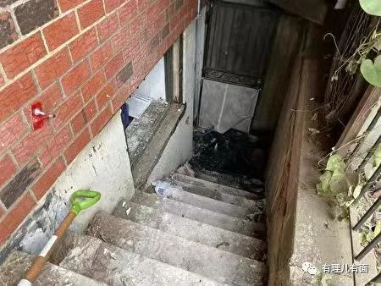

（冷鸿升溺毙地下室入口）

张德超说，冷鸿升十多年前持旅游签证从武汉赴美，赴美后，举办过画展。经了解，冷鸿升通过教堂友人帮助，申请绿卡获批，之后将妻女接来美国。

会长不好细说，但是一般人都知道，旅游签证要获得美国居留权，基本上只有一种方式。就是在美国参与反华活动后，向美国政府申请“政治庇护”。但也不是人人都能钻这空子，必须得拿出一定价值的“投名状”，美国才会接收。

现在无从得知冷鸿升当年的反华“价码”是多少，但他的旅游签能换绿卡，绝对不低。

冷鸿升的友人称，其50多岁时找了一个20多岁的女子结婚，2014年时他给妻女办理移民手续，妻女之前一直不愿意来美国，他的女儿当时已24岁，现在过去了7年，应该有31岁了。冷鸿升曾说想等女儿来了美国后就给她找个对象结婚。

在友人眼里，冷鸿升是个有“家国情怀”、“关心天下事”的文人，平时喜欢舞文弄墨，时有作品发表。他在美术上也有一些成就，其创作的画作至今还陈列在武汉的一间高级商场内。

一名通过攻击自己祖国获得美国绿卡的人，心中的“家国情怀”会是什么？不用说就是不断抹黑中国的“情怀”。有理哥请朋友通过搜索引擎搜索，果不其然在某反华政治网站上，有署名作者为冷鸿升的攻击中国的谣言，还不止一个。

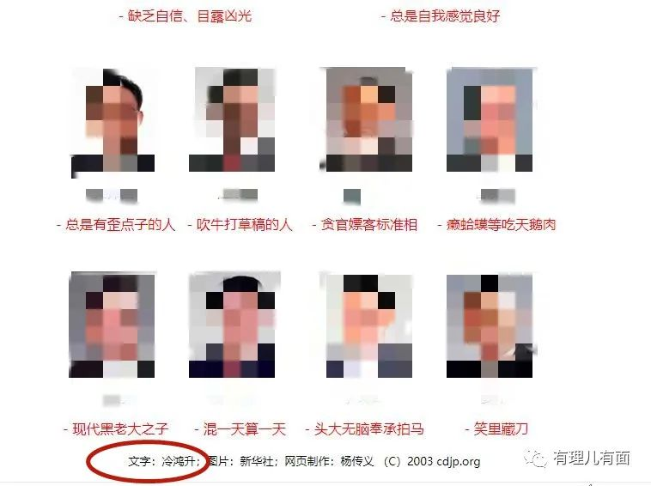

从冷鸿升经济条件可以判断，其妻女也不可能是符合中美两国法律的正常移民，很可能和他一样都是旅游签转“政治庇护”。

“凤姐”一个全国知名的“丑角”，通过这种方式也仅仅是自己留在美国。这个冷鸿升，到底纳了多大的“投名状”，才能让美国赏赐全家绿卡这种狗粮！？！？



朋友说冷鸿升30多岁的女儿患有自闭症，夫妇二人申请为女儿看护，生活较为清贫，捡瓶子帮补生活。他的太太和女儿5、6年前才来美国，得以一家三口团聚。冷鸿升还曾对友人说过，自己住的地下室房子面积有20多平方米，比较大。

这里要解释下，“看护”是一种收入来源。其女儿只要患有自闭症，二人注册为“看护”，看护女儿是可以获得政府补贴的。

住美国有色人种贫民窟里最底层的地下室，捡废品、靠政府补贴为生，这样看起来，冷鸿升在“卖国”之后，美国除了居留权，也没赏赐多少的狗粮啊。

虽然自己过得不如狗，但是冷鸿升依然不忘“心怀天下”，2011年日本地震后，其积极“向日本的受灾大众献出一颗爱心”参与义卖赈灾，真是“孝”顺感动天啊。

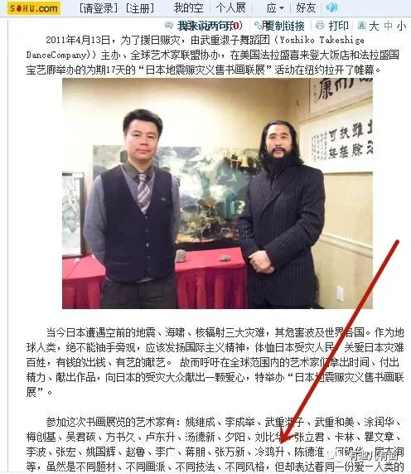

2000年至今，纽约华人华侨多次为中国举行过赈灾活动，但这众多的活动中，却从没有出现过冷鸿升这个名字，可见冷鸿升的“孝”只是针对外国人的。

纽约华人资讯网对冷鸿升一家的遭遇进行了报道。

冷鸿升妻子生前的友人Hannah告诉记者，冷太太也已经六十来岁，曾经帮助她带过孩子，他们的女儿也跟她学过一段时间英文，所以建立起了友情。冷太太做了什么好吃的，还经常会送来给她。艾达洪灾后，她打电话过去却没有得到响应，于是前往探望，却获悉这个不幸的消息。

Hannah说， 七月份的时候，她还曾劝过冷太太搬家。她说，“我每次见她都会说，‘阿姨，你们要搬家，不要再住地下室了。’但是他们一直都没有搬。我跟他们说过很多年了。真的没有想到。”

Hannah还说，冷鸿升一家人实际上只是住在地下室三个房间中的一间，一家三口住在最里面的房间，空间狭小。“他的妻子每次见到我都跟我说，‘为什么要来到美国，住得又这么差’。”

地下室另外还有两个房间，Hannah感到奇怪，“不知道为什么其它房间的人在出去的时候没有叫醒他们？”

从冷鸿升朋友的陈述知道，冷太太20多岁时嫁给50多岁的冷鸿升，冷鸿升现在84，那冷太太现在应该50出头，但是邻居却以为她60多了。而惨剧发生后，身份未确定时，警察则推断其70多岁，可见艰辛生活在她身上留下过多的痕迹，让她过早衰老。

或许当年20出头的冷太太，以为嫁给“艺术”气质的冷院长（如果真的话）可以过正常人的生活。运气好的话，说不定可以像同乡汪主席一样，一边住大别墅一边造谣。

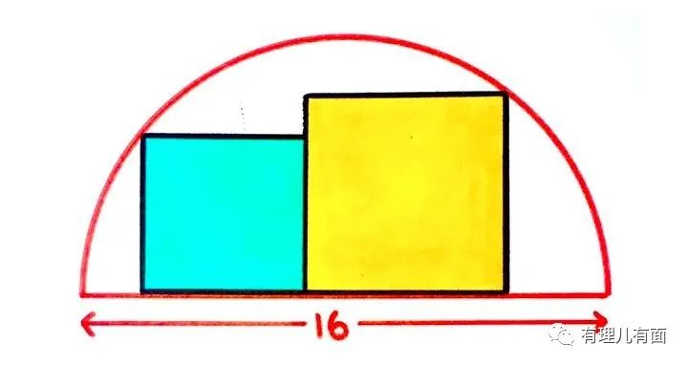

却不料恨国的冷鸿升外逃美国，甚至硬把其母女拉上与祖国为敌的死路，终于不幸与女儿客死异乡了，可悲，可叹。

其实悲剧是有可能避免的。

美媒报道该次水灾中，一名86岁遇难妇人所居住的地下室，2012年就曾遭到两次地下室非法使用的举报；但执法人称无法进入地下室核实，举报不了了之。

由于价格便宜，纽约许多社区的地下室公寓成了底层的栖身之所。多数地下室公寓都是非法改建的，房客通常遇到问题也不敢声张。美国执法部门更不想管这些，多服务富人社区才能提高收入，这些穷鬼没钱交税，就让他们自生自灭吧。



冷鸿升一家三口溺毙后的第4天，其尸体仍放在停尸房，赏赐他们绿卡的美国政府可不管这些后事。

虽然冷鸿升从恨国走到卖国，最终因为贫困而淹死在美国纽约的地下室里，但最后为其收尸的，还是同族同胞。9月6日，美国湖北同乡会表示，终于联络上了其国内亲属，同乡会会负担后期的殡葬费用及相关后事。

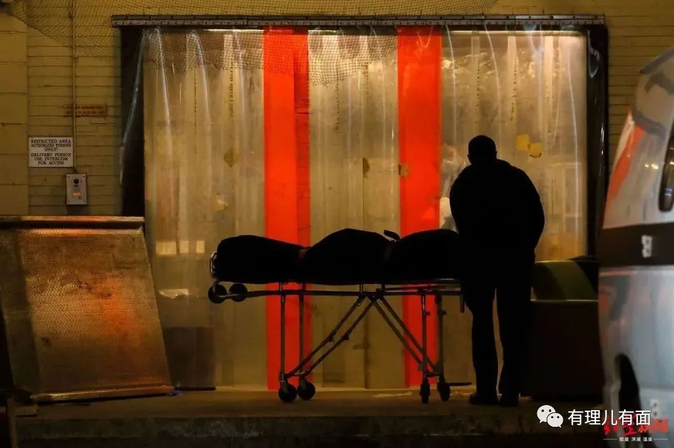

冷鸿升死了，死在他追求的“皿煮”国度地下室里。他的死，虽然说轻如鸿毛，但可以提醒国内许多“慕洋犬”，美国并不是天堂，也可能是个收破烂的地下室。同时警示其他“恨国党”，离开了中国你们什么都不是，甚至连恨国的资格都没有。

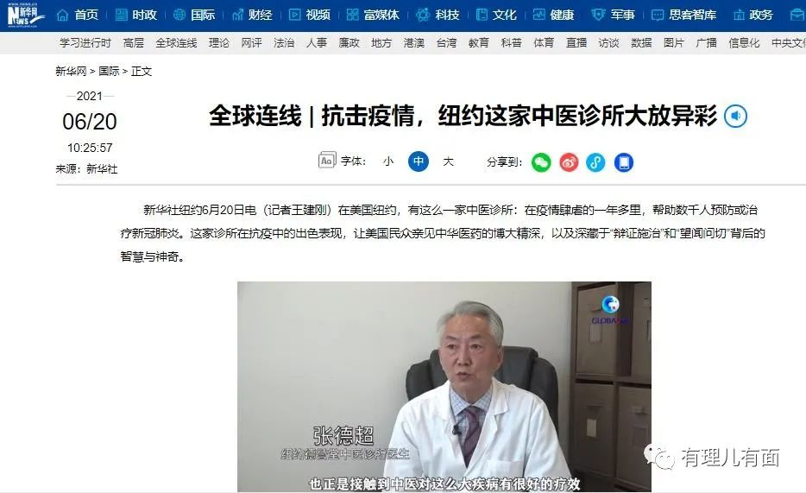

2021年6月份，德尔塔病毒在美国强烈反弹时，新华社报道纽约华人中医师利用中药帮助普通美国人治疗和预防新冠，取得良好的疗效。被其救治的非华裔病患说，她在感染新冠病毒后，曾经昏死过去，也被送往医院急救，但“最终还是中医救了我的命”。

这位努力在美国推广中国中医文化的医师，就是为冷鸿升处理后事的美国湖北同乡会会长张德超。

看，这才是心怀天下，这才是家国情怀。

毕竟是同族同胞，中国老百姓不排斥外籍华人、华侨，更欢迎他们在世界各地为中华文化的复兴作出努力。

中国人排斥的是那些自认为在欧美就高人一等的“高等华人”，排斥的是那些以抹黑祖国来换取西方狗粮的反华华人，仇华华人。

这些小丑，在中华民族伟大复兴的历史车轮下，必定会被碾碎压过，成为历史尘埃。

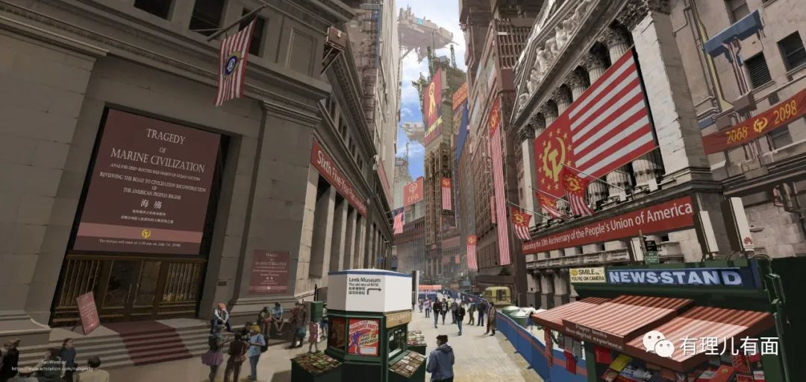

**图片来自网络**





**关注公众号：**

**有理儿有面**

**理   性｜   揭   秘｜   探   讨**







有里儿有面

**微信扫一扫赞赏作者** **赞赏**

已喜欢，对作者说句悄悄话

取消

**发送给作者**

**发送**

最多40字，当前共字

 人赞赏

上一页 1/3 下一页

长按二维码向我转账

受苹果公司新规定影响，微信 iOS 版的赞赏功能被关闭，可通过二维码转账支持公众号。

### 精选留言

用户设置不下载评论